## Test Report

**Вступление**

Данный документ содержит информацию о тестировании сайта [https://www.saucedemo.com](https://www.saucedemo.com/)/

Перед выполнением тестирования проект был разбит на модули согласно SRS. Для каждого модуля были разработаны тест кейсы с целью проверки функциональностей.

Дата составления документа 19.11.22

**Обзор**

Функционал приложения, который был протестирован:

1. *Страница авторизации*

*2. Главна страница - Страница каталога*

*3. Главна страница - Сортировка*

4. Главна страница - Меню

*5. Главна страница - Корзина*

*6. Свторизация для доставки товара*

**Окружение**

НоутбукНоутбук ASUS X553M - операционная система Windows 10 Pro

Тестирование проводилось в браузерах:

* **Google Chrome Версия 108.0.5359.125 (Официальная сборка), (64 бит)**
* **Opera Версия:93.0.4585.37**

Айфон 8 plus iOS 16.2

* **Safari моб.версия iOS 16.2**

**Модули в которых были выявлены дефекты:**

* Модуль "Сортировка";
* Модуль "меню";
* Модуль Корзина;

**Информация о результатах прохождения test cases:**

- количество выполненных тестовых случаев: 14

- число пройденных тестовых случаев: 13.

- число не пройденных тестовых случаев: 5.

- количество неудавшихся тестовых случаев: 3

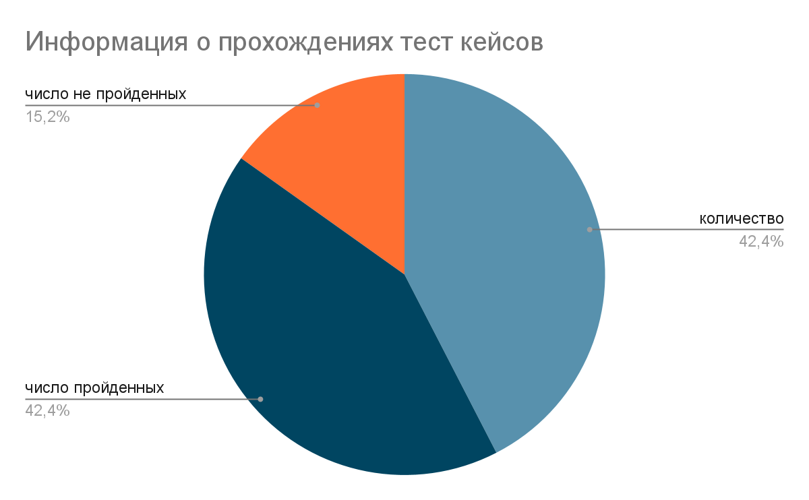

**Информация о серьезности найденных ошибок:**

- общее количество найденных дефектов: 3

- количество Blocker дефектов: 1

- количество Trivial дефектов: 1

- количество Major дефектов: 1

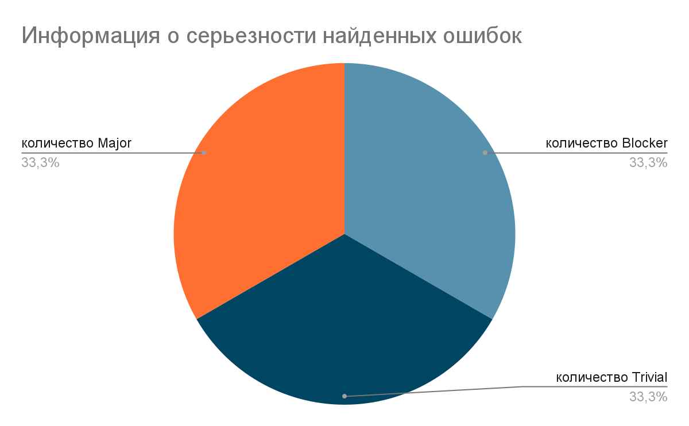

**Заключение:**

После проведения тестирования сайта [https://www.saucedemo.com](https://www.saucedemo.com/)/ были обнаружены дефекты с серьезностьюTrivial, blocker и Major.

Соглассно єтим дефектам нет возможности обновить страницу до изначальных параметров, можно отправить заказ без наличия товара в корзине. Эти дефекты не влият на работу сайта в целом, пользователь может пользоваться сайтом.

Дефект, который не дает увеличить количество товара может повлиять на бизнесс-концепцию сайта. Кроме того, это доставляет колосальное неудобство пользователю, в случае если он решит купить более 1 шт товара. Для этого придется возвращяться на главную страницу и вновь делать заказ.